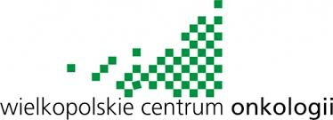

Wielkopolskie Centrum Onkologii Poznań, dn. 01.08.2021 r.
im. Marii Skłodowskiej-Curie
Profilaktyka Nowotworów Głowy i Szyi
ul. Garbary 15
61-866 Poznań
Tel. 61 88 50 729

W związku z wpłynięciem niewystarczającej ilości ofert w wyniku przeprowadzenia otwartego naboru konkursowego dotyczącym wyboru podmiotów leczniczych do współpracy w ramach projektu pt. Realizacja programu profilaktyki obrzęku limfatycznego po leczeniu raka piersi w makroregionie zachodnim nr POWR.05.01.00-00-0036/20 nie zamyka się konkursu. Pragniemy poinformować o przedłużonym terminie składania ofert do dnia 29 października 2021 roku do godz. 14:00, zgodnie z § 4, pkt. 12. Ogłoszenie o otwartym naborze konkursowym. Oferty prosimy składać do Kancelarii (III piętro).

